ŁZA NIE UGASI POŻARU!
Lasy Państwowe w obliczu zagrożenia pożarami lasów rozpoczynają społeczną kampanię informacyjno – edukacyjną „Świadomi zagrożenia”, współfinansowaną ze środków Instrumentu Finansowego LIFE+ oraz Narodowego Funduszu Ochrony Środowiska
i Gospodarki Wodnej.
Polskie lasy ze względu na swój charakter i strukturę gatunkową (znaczna przewaga gatunków iglastych, zwłaszcza sosny) należą do najbardziej zagrożonych pożarami w Europie. Co roku w Polsce lasy płoną 10 tysięcy razy. Aż 9 na 10 pożarów lasów powodują ludzie. Wśród najczęstszych przyczyn są rozpalanie w miejscach niedozwolonych ognisk, wchodzenie do lasu mimo okresowych zakazów wstępu, wyrzucanie niedopałków, niefrasobliwe wypalanie traw, „zabawa” z ogniem
i celowe podpalenia. Efekty takich zachowań bywają tragiczne w skutkach, zarówno dla środowiska, jak i osób będących sprawcami pożarów, ich bliskich, sąsiadów.
Aby podnieść świadomość Polaków w zakresie odpowiedzialnego zachowania się w lesie i jego otoczeniu, Lasy Państwowe przygotowały wyjątkową w formie i skali kampanię informacyjno-edukacyjną „Świadomi Zagrożenia”. Mamy nadzieję, że w dużym stopniu przyczyni się ona do zmiany niedobrych nawyków w zakresie zachowania się na obszarach leśnych.
Kampanię realizuje Dyrekcja Generalna Lasów Państwowych w ramach projektów LIFE+ „Ogień w lesie a przyroda - podniesienie świadomości mieszkańców terenów wiejskich
w zakresie zapobiegania pożarom lasów” (Projekt I) oraz „Ogień w lesie a przyroda II – drugi etap kampanii informującej społeczeństwo o zagrożeniu pożarowym w lasach” (Projekt II). Sskierowana jest głównie do mieszkańców terenów sąsiadujących z kompleksami leśnymi oraz do turystów.
Budżet przedsięwzięcia wynosi ok. 3, 5 mln euro. Przygotowania do kampanii rozpoczęły się
w 2010 r., działania informacyjne przewidziane są w okresie od 15 czerwca do 30 września 2011 r. oraz od 19 kwietnia do 30 września 2012 r. Start działań edukacyjnych planowany jest w październiku 2011 r. Zakończenie realizacji projektów nastąpi 31 marca 2013 r.
Kampania obejmie 10 województw charakteryzujących się największym stopniem zagrożenia pożarowego:
- Projekt I: północno – wschodnia część Polski, tj. województwa mazowieckie, kujawsko – pomorskie, warmińsko – mazurskie i podlaskie;
- Projekt II: południowo – wschodnia część Polski, tj. województwa łódzkie, śląskie, świętokrzyskie, lubelskie, małopolskie i podkarpackie.

Działania promocyjno – informacyjne realizowane w ramach kampanii
- Kampania medialna w telewizji, radiu i prasie.
- Produkcja pięciu 30-sekundowych spotów telewizyjnych oraz ich emisja (łącznie 1600 emisji na antenie regionalnych oddziałów TVP).
- Produkcja pięciu 30-sekundowych spotów radiowych oraz ich emisja (łącznie 6400 emisji) na antenie regionalnych rozgłośni radiowych.
- Publikacja artykułów i reklam prasowych o tematyce przeciwpożarowej w najważniejszych dziennikach regionalnych.
- Strona internetowa www.swiadomizagrozenia.pl.
- Produkcja dwóch 26-minutowych filmów edukacyjnych adresowanych, odpowiednio, do społeczności lokalnych oraz osób aktywnie spędzających czas w lesie.
- Produkcja 56-minutowego filmu dokumentalnego przeznaczonego do emisji w Polsce i krajach Unii Europejskiej, a także bezpłatna dystrybucja na płytach DVD (np. dla szkół, ośrodków edukacyjnych).
- Przygotowanie i kolportaż materiałów promocyjnych (m.in. plakaty, ulotki, foldery, broszury, czapki, koszulki, torby, plany lekcji, zakładki do książek, ołówki).

Działania edukacyjne realizowane w ramach kampanii
- Konkursy dla szkół gimnazjalnych (8 edycji regionalnych).
- Pakiety edukacyjne dla nauczycieli, przedstawicieli OSP, księży.
- Przeprowadzenie szkoleń dla 800 nauczycieli oraz 480 przedstawicieli OSP.

Kreacja kampanii
Na potrzeby kampanii powstało 5 spotów radiowych i 5 telewizyjnych pod wspólnym hasłem „Łza nie ugasi pożaru”. Ich koncepcja odwołuje się do silnych emocji. Do odbiorcy kierowany jest bezpośredni przekaz: zobacz, poczuj i zrozum, jak niewyobrażalną tragedią jest pożar lasu. Uświadom sobie, że chwila nierozwagi lub lekkomyślności może sprawić, że właśnie ty staniesz się sprawcą tego dramatu. Nigdy nie wymażesz tego z pamięci. Nie wystarczy później żal i skrucha, bo łza nie ugasi pożaru i nie naprawi szkód. Tylko od Ciebie zależy czy do tego dojdzie. Każdy z czterech spotów ma innego bohatera i nawiązuje do innej z najczęstszych przyczyn powstawania pożarów lasów. Piąty,
z udziałem leśnika, wskazuje, że każdy z nas może przyczynić się do zapobiegania pożarom lasów.

„Ona i on”
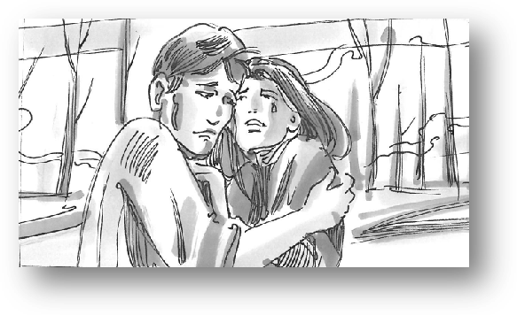
Ryc. Agencja Mojotribe i Los Mejores
Para studentów. Weszli do lasu mimo zakazu, a rzucony przez nich niedopałek papierosa spowodował tragiczny w skutkach pożar.

„Dziewczynka”
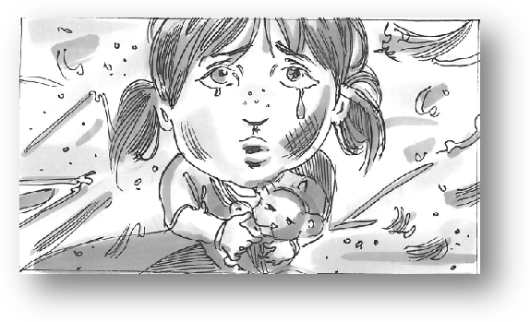
Ryc. Agencja Mojotribe i Los Mejores
Dla siedmioletniej dziewczynki niewinna wycieczka do lasu z rodzicami stała się tragicznym wspomnieniem. Przyczyną było ognisko, które w niedozwolonym miejscu rozpalił tata.

„Chłopiec”
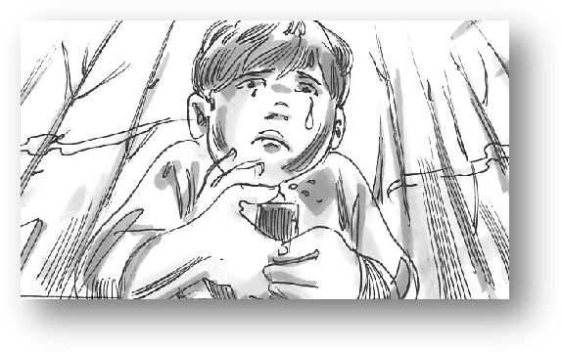
Ryc. Agencja Mojotribe i Los Mejores
Nastoletni chłopiec, który bawiąc się ogniem razem z kolegami spowodował pożar lasu. Bezsensowna zabawa wymknęła się spod kontroli.

„Rolnik”
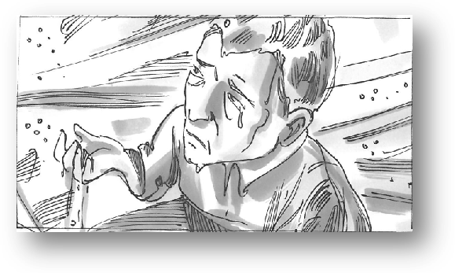
Ryc. Agencja Mojotribe i Los Mejores
Rolnik jak zwykle wypalał trawę na wiosnę. Nigdy nic złego się nie działo. Tym razem wystarczył podmuch wiatru, by ogień pochłonął także pobliski las, z którego korzystał on i jego sąsiedzi.

„Leśnik”

Ryc. Agencja Mojotribe i Los Mejores

Leśnik prezentuje skalę problemu, jakim każdego roku są pożary lasów. Apeluje, by nikt z nas nie był obojętny na takie zagrożenie.
Główne przyczyny pożarów
Zdecydowana większość pożarów jest wynikiem działalności człowieka. Niestety, w bardzo wielu wypadkach jest to działanie świadome i celowe, bowiem podpalenia są przyczyną ponad 45% ogólnej liczby pożarów. Kolejną ważną przyczyną jest zwykła nieostrożność, która odpowiada za powstanie 20-25% pożarów w skali roku. W dalszym ciągu zdarzają się również pożary będące wynikiem przerzutów ognia z niefrasobliwie wypalanych łąk czy ściernisk. Kolejnymi istotnymi przyczynami powstawania pożarów w lasach są awarie linii energetycznych, a także transport kolejowy i drogowy.

Skutki pożarów lasu
Ogień jest jednym z największych zagrożeń dla lasu. Jest to czynnik zakłócający w sposób drastyczny procesy życiowe ekosystemów. Skutkiem pożarów są duże i wymierne straty materialne, ale bez porównania największe są straty biocenotyczne.
W wyniku pożarów lasów znacznej redukcji ulega ich różnorodność biologiczna. Bezpośrednim skutkiem pożarów jest całkowite lub częściowe uszkodzenie roślin, śmierć organizmów glebowych, zwierząt, a także zniszczenie siedlisk wielu gatunków (w tym gatunków rzadkich
i chronionych).
Podczas pożaru do atmosfery uwalniane są tlenek węgla, cząstki stałe i ciekłe (dymy), węglowodory oraz tlenki azotu. W dobie globalnych zmian klimatu niekorzystna rola tych następstw pożarów lasów jest bardzo istotna.
Osłabione w wyniku pożarów drzewa są łatwo opanowywane przez szkodliwe owady, grzyby pasożytnicze. Prowadzi to w konsekwencji do ich zamierania; stanowią wówczas ognisko rozmnażania się szkodników, zagrażające sąsiednim drzewostanom.
Wtórnym efektem powodowanym przez pożary lasów są zmiany abiotyczne ekosystemów leśnych, obejmujące niekorzystne zmiany mikroklimatu i gleby.

Leśny Savoir – vivre, czyli jak zachowywać się będąc w lesie
W lesie, tak jak w każdym innym miejscu, należy pamiętać o właściwym zachowaniu.
- W lesie nigdy nie używaj ognia poza miejscami do tego wyznaczonymi.
- Ogniska możesz rozpalić w specjalnie oznaczonych miejscach, a jeśli takich w pobliżu nie ma - co najmniej w odległości 100 m od granicy lasu.
- Jeżeli widzisz pożar, alarmuj dzwoniąc na nr 112 lub 998.
- Biwakuj tylko w miejscach do tego przeznaczonych; jeżeli nie wiesz, gdzie się one znajdują, zapytaj leśniczego lub zajrzyj na portal www.czaswlas.pl.
- Czytaj leśne tablice - informują o zagrożeniach, czasem pokazują, że ten fragment lasu jest niedostępny.
- Śmieci zabierz ze sobą – ślady ludzkiej obecności szpecą las, przeszkadzają Tobie i innym oraz zwierzętom, dla których las jest domem. Są też źródłem zagrożenia pożarowego.
- Jeżeli według Twojej oceny istnieje niebezpieczeństwo dla lasu informuj Służbę Leśną, straż pożarną lub policję.

W jaki sposób leśnicy zapobiegają pożarom
Lasy Państwowe dysponują unikatowym na skalę światową systemem ochrony przeciwpożarowej lasów. Ma to ogromne znaczenie, gdyż polskie lasy należą do najbardziej palnych w Europie.
Z powstających w naszym kraju pożarów lasów mniej więcej połowa wybucha na gruntach Lasów Państwowych, mimo że zarządzają one ogromna większością lasów w Polsce (prawie 80 proc.). To świadczy o dużej skuteczności naszego systemu przeciwpożarowego. Potwierdza to również fakt, że przeciętna powierzchnia pożaru w Lasach Państwowych spadła z 1, 2 ha w początku lat 90. do niecałych 0, 3 ha obecnie, a więc pożary są szybciej wykrywane i tłumione zanim zdołają się rozprzestrzenić. W skład systemu wchodzi m.in. prawie 650 punktów obserwacji (w tym ponad 180 wyposażonych w kamery), samoloty oraz śmigłowce patrolowe i gaśnicze, kilkaset własnych samochodów gaśniczych i motopomp, ok. 12,5 tys. punktów czerpania wody w lasach. Lasy Państwowe wydają na ten cel ponad 70 mln zł rocznie.

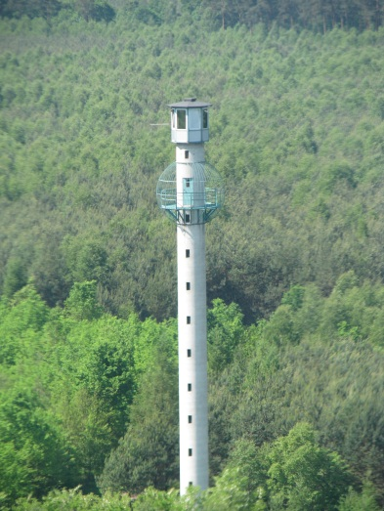Fot. Jacek Zadura

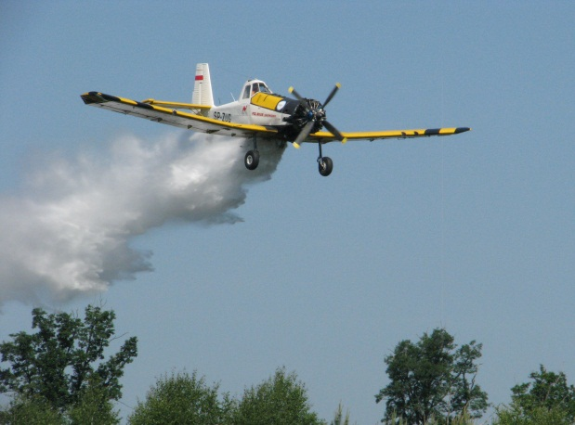 Fot. Jacek Zadura

